COLEGIO EMILIA RIQUELME  ACTIVIDADES VIRTUALES |  |  |  | 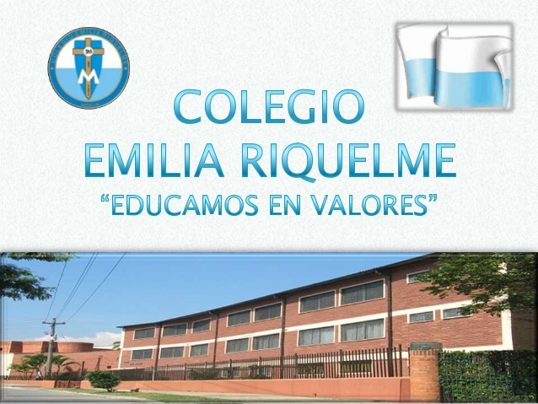
Fecha: Jueves 30 de abril. | Nombre: | Grado: 7MO | Área: Urbanidad

“La GRATITUD
Es el sentimiento que más humildad concentra,
Y más amor expande”

Consignar en el cuaderno la agenda.

JUEVES 30 DE ABRIL, 9:30 AM

AGENDA:

- OBSERVAR el video: “ los guardianes de la luz”: https://youtu.be/J3kNLbeIxQc
- Realizar la lectura:

“Cada mensaje de gratitud es no solo necesario, sino extremadamente valioso para mantener las relaciones”

Dicen las estadísticas que cada día damos las gracias más de veinte veces. Las damos cara a cara, por teléfono, por correo, con sms, pero muchas veces de forma automática, casi sin darnos cuenta, la pregunta es: ¿Cuántas de estas veces somos capaces de mostrar de verdad gratitud?
Hay una gran diferencia entre dar las gracias y mostrar nuestro agradecimiento. Dar las gracias es una respuesta espontanea, automática, una norma de cortesía que no debemos dejar de practicar.
Pero mostrar agradecimiento o gratitud va más allá del solo hecho de dar las gracias, es mostrarle a la otra persona que realmente valoramos y apreciamos lo que ha hecho por nosotros o lo que nos ha dado.

“Mientras los ríos corran al mar y haya estrellas en el cielo, debe durar la memoria del beneficio recibido en la mente del hombre agradecido” Virgilio.

Para mostrar al otro nuestra gratitud, los pequeños detalles son mucho más eficaces que las solas palabras. “gracias” ¿Cómo podemos hacer sentir al otro que estamos agradecidos de verdad? ¿Cómo podemos demostrarle que ocupa un pequeño espacio en nuestro corazón? Es necesario entonces pensar en gestos sencillos que lleguen al corazón del otro.
Agradecer es a menudo tan gratificante como el recibir (Articulo del país, oct. 2010. Ferrán Ramón)

“solo un exceso es recomendable en el mundo: el exceso de gratitud” Jean de la Bruyere.

- Es hora de demostrar gratitud, escoge dos de tus docentes (pueden ser mas si así lo refieres) escribe una carta de agradecimiento y envíala al correo del docente, con copia a mí para poder revisarles el desarrollo de la actividad.

No olvides ser respetuosa y educada en tu trato y en las palabras que utilices. Puedes hacerla físicamente (En hojas y enviar la foto) o puedes hacerla en Word y enviar el archivo. También puedes decorarla. Confió en que se inspiraran y serán muy creativas. Los docentes también necesitan palabras de aliento y afecto en estos momentos.

Dios las bendiga.

